**Sistema Gestor de Carnet**

Índice

**Introducción** 2

**Instrucciones de uso** 3

**Inicio de Sesión** 3

**Actualizar Contraseña** 4

**Menú del sistema** 5

**Asegurados** 6

**Buscar Asegurado** 6

**Registrar Datos** 7

**Agregar Carnet** 8

**Importante antes de imprimir.** 10

**Recuperar Carnet** 12

**Beneficiarios** 13

**Agregar Carnet** 13

**Base de datos** 16

**Importante antes de descargar un archivo** 17

**Importante antes de actualizar una tabla** 17

# **Introducción**

Se desarrollo el sistema utilizando como lenguaje principal **JavaScript** en el lado del servidor, más conocido como **NodeJS**.

Los módulos utilizados para este sistema fueron:

* **SQL Server** para la base de datos.
* **Express.js** para el servidor backend.
* **MSSQL** para la conexión de node.js con la base de datos.
* **HTML + EJS** como motor de vistas.
* **Materialize** para los estilos de las vistas.
* **Passport.js** para manejar la autenticación de usuarios.
* **Express-session** para crear sesiones(locales) de usuarios.
* **Bcrypt** para dar seguridad a contraseñas de usuarios.
* **Tinty-print** para controlar e imprimir carnet.
* **Csvtojson** para convertir los archivos de texto en formato json.
* **Connect-flash** para los mensajes entre diferentes vistas.
* **Ftp** para la conexión al servidor de archivos de la empresa.
* **Morgan** para poder subir las fotos al servidor.
* **Qrcode** para generar los códigos QR.

Estas son las versiones utilizadas de cada módulo:

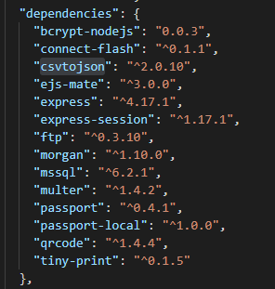

La base de datos utilizada fue **SQL Server** en su versión **Express**.

# **Instrucciones de uso**

# **Inicio de Sesión**

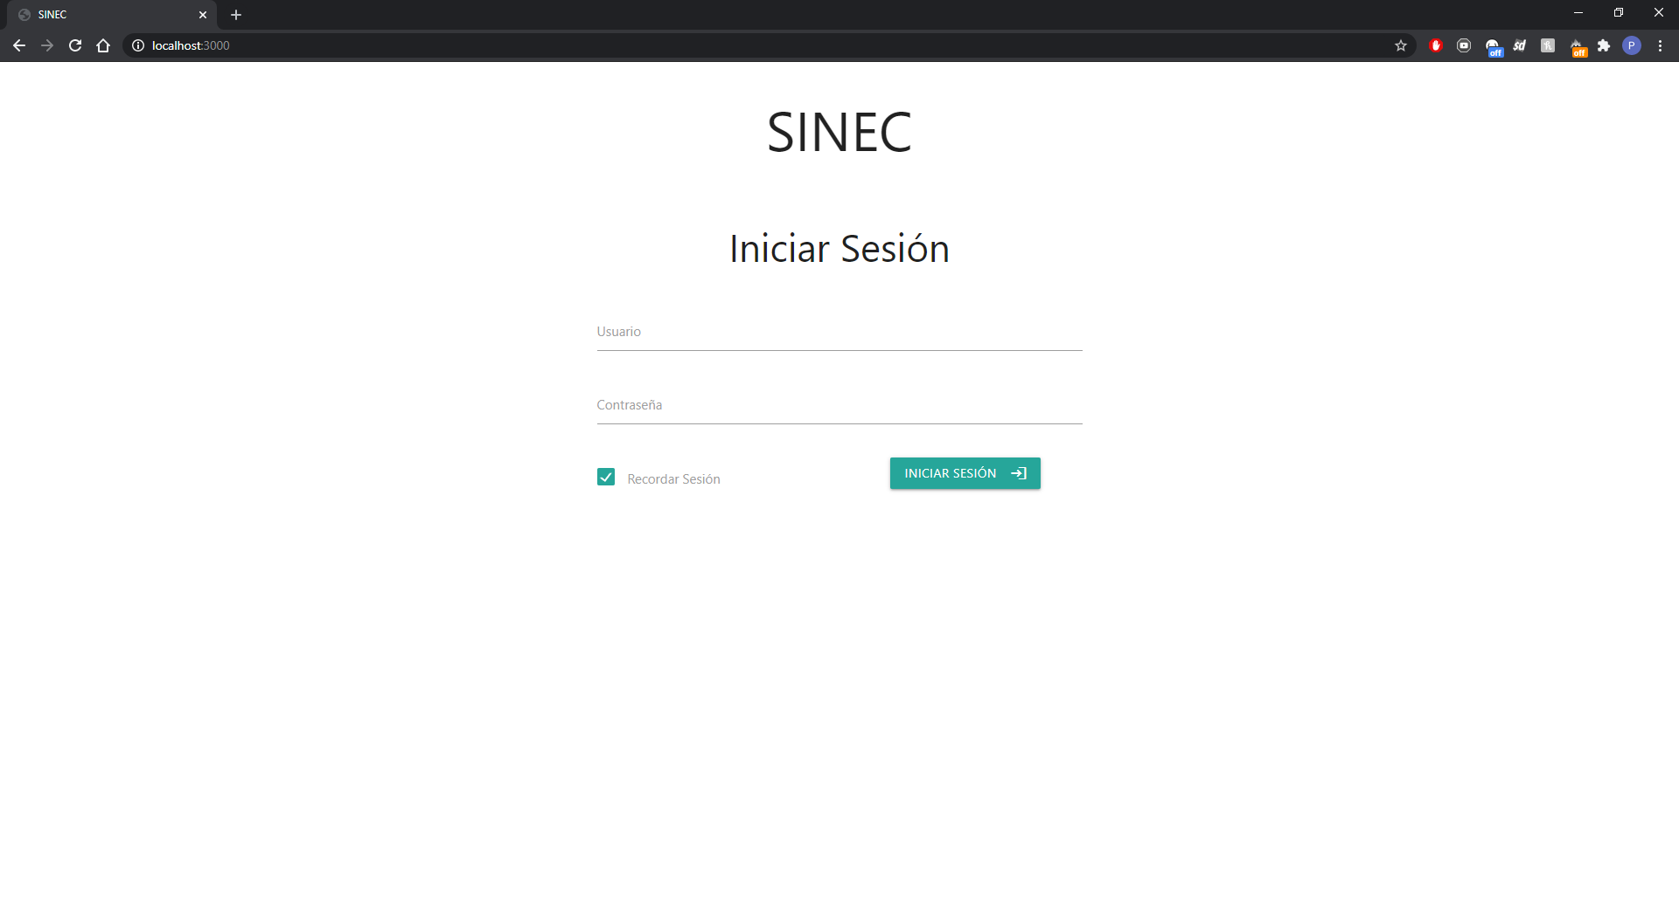

1. Solicitar un usuario al administrador del sistema.
2. La opción **Recordar Sesión** mantendrá su usuario activo por el resto del día.

**Observaciones. –** Cualquier tipo de mensaje emergente saldrá con el siguiente formato:

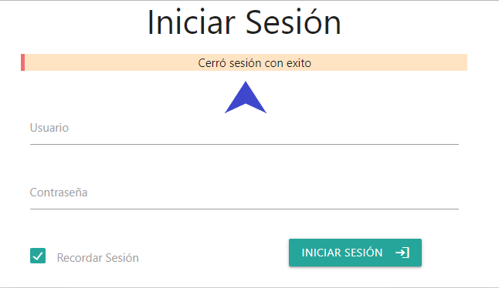

## **Actualizar Contraseña**

1. En caso de **olvidar su contraseña**, debe solicitar **permisos** al administrador para que el sistema le permita actualizarla.
2. Una vez con permisos, el sistema le mostrará una opción que lo mandará a otra ventana donde podrá su **usuario** y su **nueva contraseña**, como lo muestran las siguientes imágenes.

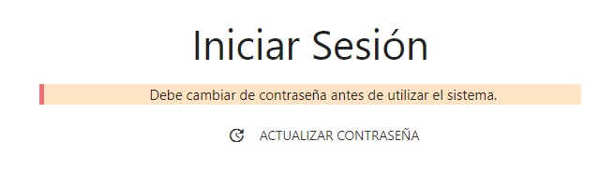

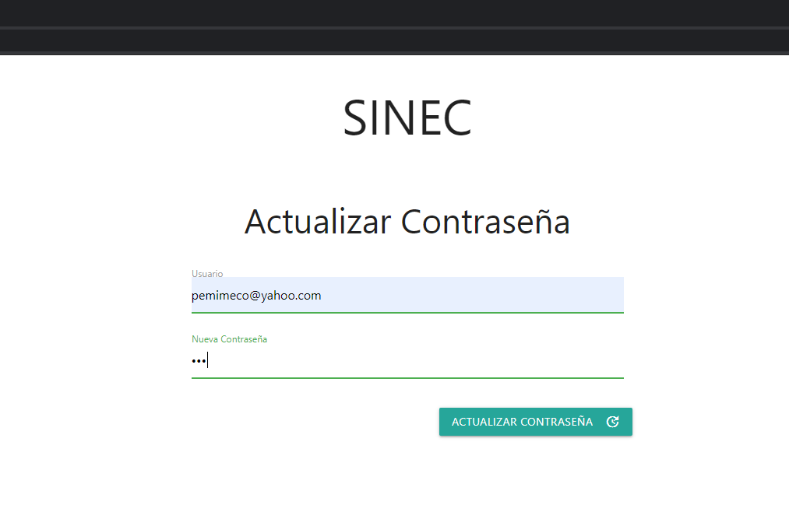

1. Luego de actualizar su contraseña debería ser capaz de utilizar el sistema normalmente.

# **Menú del sistema**

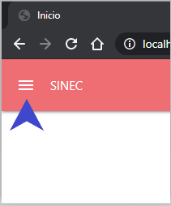

1. El menú desplegable aparecerá dando clic en este icono pequeño de 3 líneas.

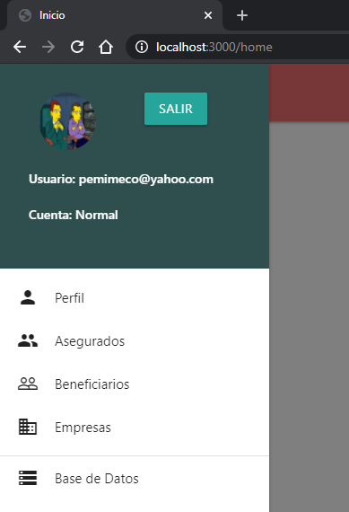

1. Aquí tendremos datos del usuario, el botón **Salir** para cerrar nuestra sesión y todos los módulos del sistema.

## **Asegurados**

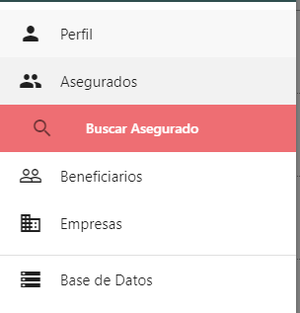

### **Buscar Asegurado**

En este módulo tenemos la opción de **buscar un asegurado** por su código único, esto nos mostrara todos los datos personales del asegurado.

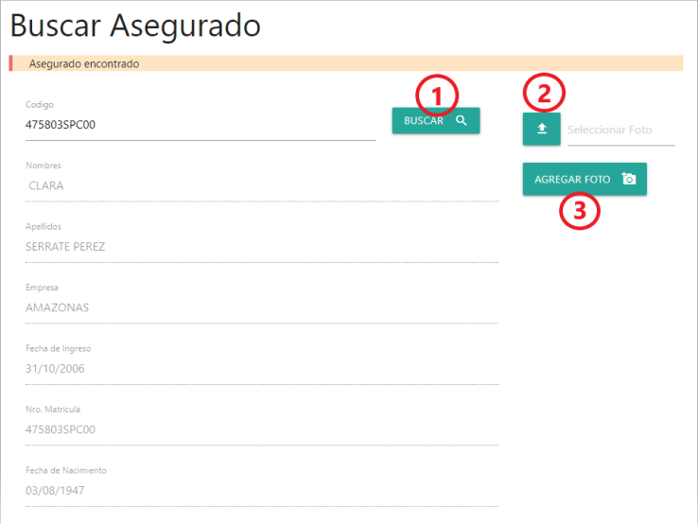

1. Escribimos el código del asegurado que deseamos buscar y damos clic en **BUSCAR**.
2. Para registrar la foto del asegurado le damos clic en **Seleccionar Foto** y nos aparecerá una ventana para seleccionar la foto en formato **JPG, PNG o GIF**.
3. Una vez la foto esta seleccionada damos clic en **AGREGAR FOTO** para registrarla. (Repetir paso **2** y **3** para **actualizar** una foto.)

### **Registrar Datos**

Debajo de la información del asegurado tendremos los siguientes datos que son necesarios para poder registrar correctamente las solicitudes de carnet de los asegurados.

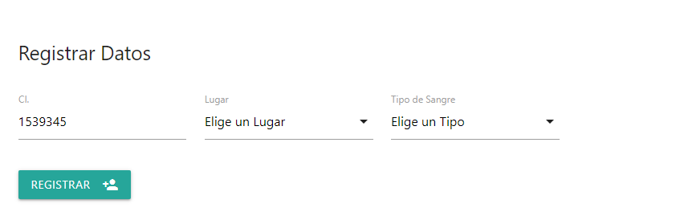

1. Debemos registrar el **CI**, **Lugar de expedición** y el **tipo de sangre** del asegurado.
2. Damos clic en **REGISTRAR.**

### **Agregar Carnet**

Una vez registrado estos datos tendremos la opción de **AGREGAR CARNET** que esta debajo del **HISTORIAL DE CARNET.**



1. Este botón nos mostrara un formulario para agregar un **NUEVO** carnet.

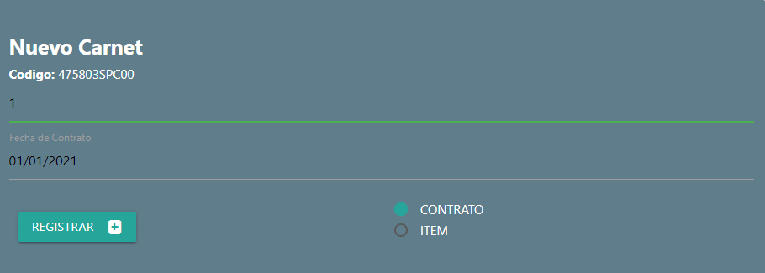

1. Escribimos el **Numero de Comprobante** para verificar el pago del asegurado.
2. En caso de ser **CONTRATO** el formulario le pedirá seleccionar la fecha en la que termina el contrato del asegurado.
3. En caso de ser **ITEM** el sistema registrara una validez de 3 años desde el momento en que se registró el nuevo carnet.
4. Una vez llenado los campos correspondientes, al dar clic en **REGISTRAR** el sistema verificara la existencia del comprobante y nos mostrara un mensaje con los datos del **comprobante.** Este mensaje nos **confirma** que el registro del nuevo carnet ha sido exitoso.

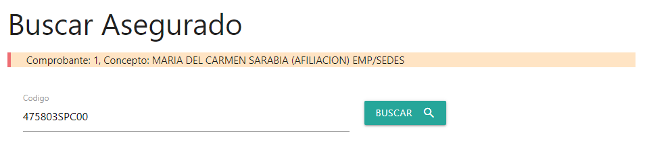

1. Luego de recibir el mensaje con el comprobante, necesitamos dar clic en **Actualizar** para mostrar los datos actualizados del asegurado y así poder ver el **nuevo carnet** recién registrado.

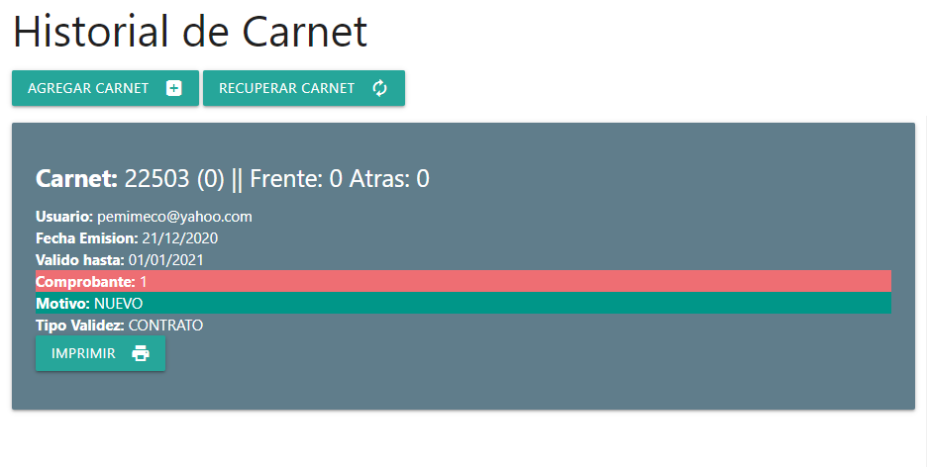

1. Damos clic en **IMPRIMIR** para ir al siguiente paso.

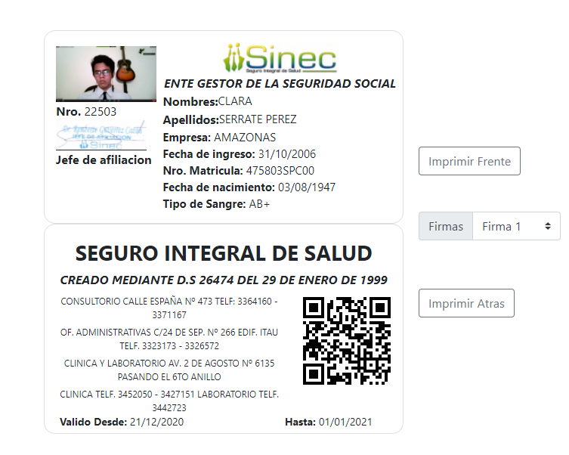

1. Tendremos la opción de seleccionar la firma del jefe de afiliación antes de Imprimir **Frente** y **Atrás.**

**Importante antes de imprimir. -** En caso de que el nombre del asegurado no este correctamente separado en **Nombres** y **Apellidos**, tendrá la opción de **editar** estos campos dando clic en los respectivos campos.

Esto **también** se aplica a la **parte trasera** del carnet donde podrá **editar** la dirección antes de imprimir.

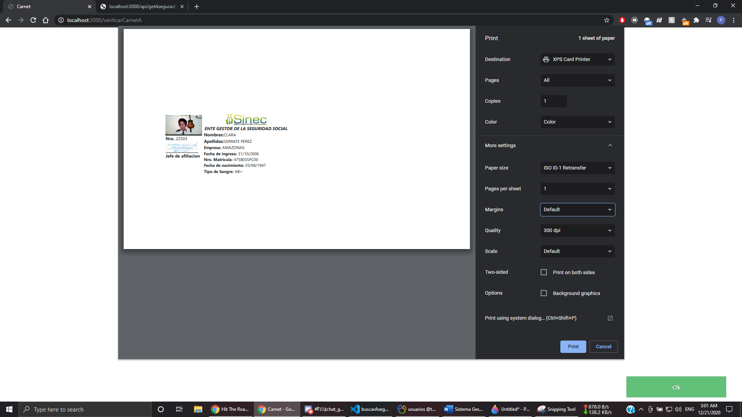

1. En caso de que el documento no tenga el tamaño correcto, es necesario cambiar las opciones de **MARGEN** a **“ninguno”** para que se ajuste correctamente como en la siguiente imagen. (Este paso solo es necesario la primera vez, la configuración quedara guardada cada vez que se quiera imprimir)

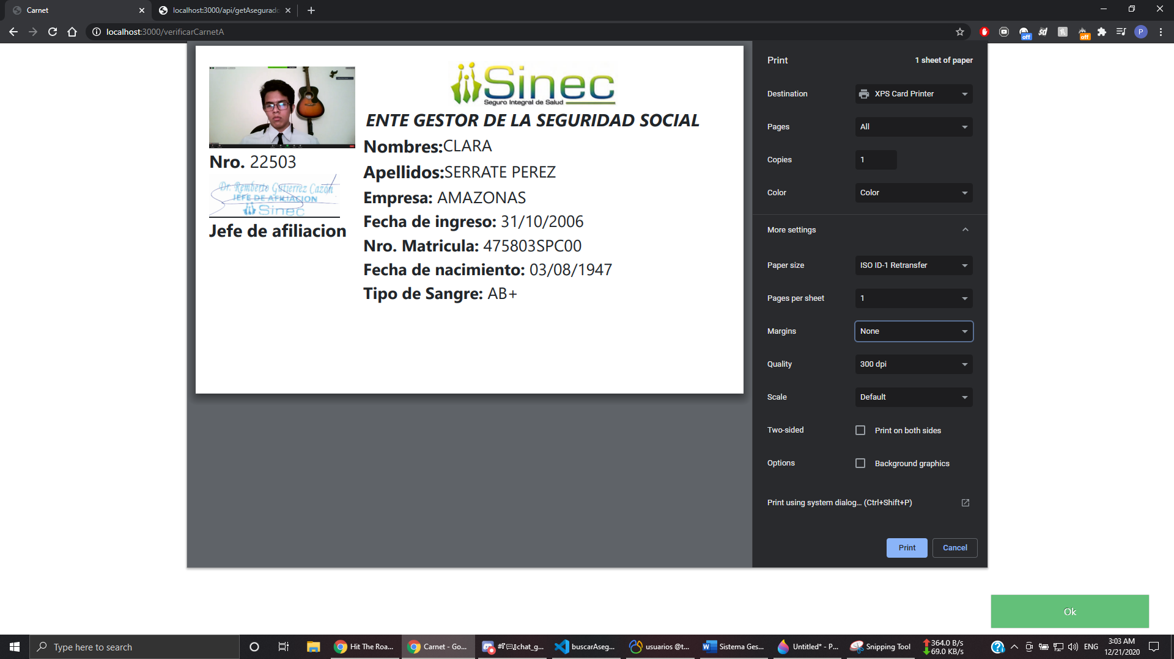

1. Una vez impreso el frente, nos redireccionara al formulario anterior con el código del asegurado listo para dar clic en **BUSCAR** de nuevo y repetir los pasos anteriores para imprimir la 2da parte del carnet.
2. Luego de haber impreso ambas partes del carnet, se habilitará una opción de **REIMPRIMIR** que solo estará **activa** el **mismo día** en que se **emitió** el carnet.

### **Recuperar Carnet**

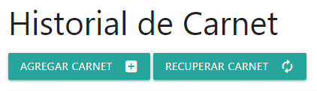

1. Cuando el asegurado tenga al menos 1 carnet registrado, se habilitará la opción de **RECUPERAR CARNET.**

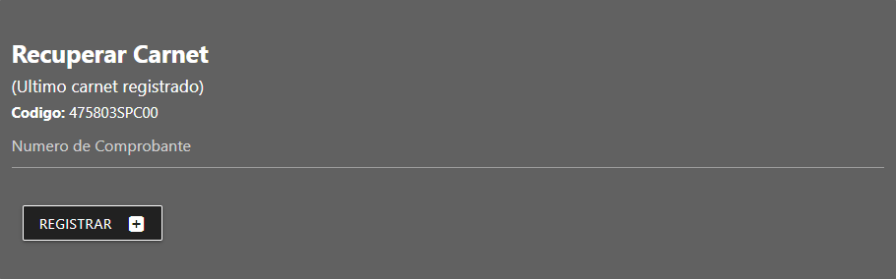

1. Este formulario nos da la posibilidad de **registrar** una **copia** del ultimo carnet del asegurado. (En este caso el usuario debe determinar si el ultimo carnet del asegurado es válido o no).
2. Esta opción solo nos pedirá el comprobante para verificar el pago del asegurado para luego crear un registro con un motivo de **RECUPERADO.**



1. Para **imprimir**, seguir los pasos explicados anteriormente.

## **Beneficiarios**

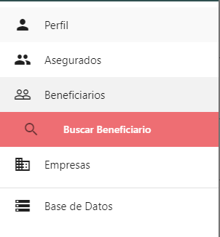

La funcionalidad de este módulo es idéntica al de **Buscar Asegurados**, con pocas variantes en algunos campos a registrar.

### **Agregar Carnet**



A diferencia de los asegurados, para los beneficiarios es necesario **validar** su **edad** para poder **determinar** la **validez** del carnet.



Los rangos de edades y el tiempo de validez que les corresponde a cada uno es el siguiente:

* **0 a 19 años:** validez máxima de 3 años teniendo como fecha limite su fecha de cumpleaños 19, si dentro de los próximos 3 años los llega a cumplir.

**Ej. Si no cumple 19 en los próximos 3 años:** Se agrega 3 años exactos de validez.



**Ej. Si cumple 19 dentro de los próximos 3 años:** Se limita la fecha de “**Valido hasta**” la fecha de su cumpleaños 19.



* **19 a 25 años:** la validez para estos beneficiarios se determina por la modalidad de estudio que tiene: **Modular, Trimestral, Semestral, Anual**, con la limitante de que la validez no supere el presente año o el cumpleaños 25 del beneficiario.

**Ej.** **Modular:** Esta persona cumple 25 años el 25/12/2020 entonces su carnet será valido hasta esa fecha.



* **25 años en adelante:** el sistema no permitirá agregar nuevo carnet a estos beneficiarios. En su lugar solo mostrara su edad.



* **Beneficiarios con tiempo indefinido de validez:** estas personas pueden pasar de los 25 años y solicitar su carnet con normalidad con 5 años de validez, el sistema identificara automáticamente a estas personas y el proceso es el mismo que los anteriores casos.

## **Base de datos**

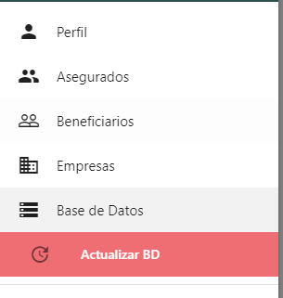

En este módulo se podrá actualizar las tablas de los **Asegurados**, **Beneficiarios** y **empresas**.

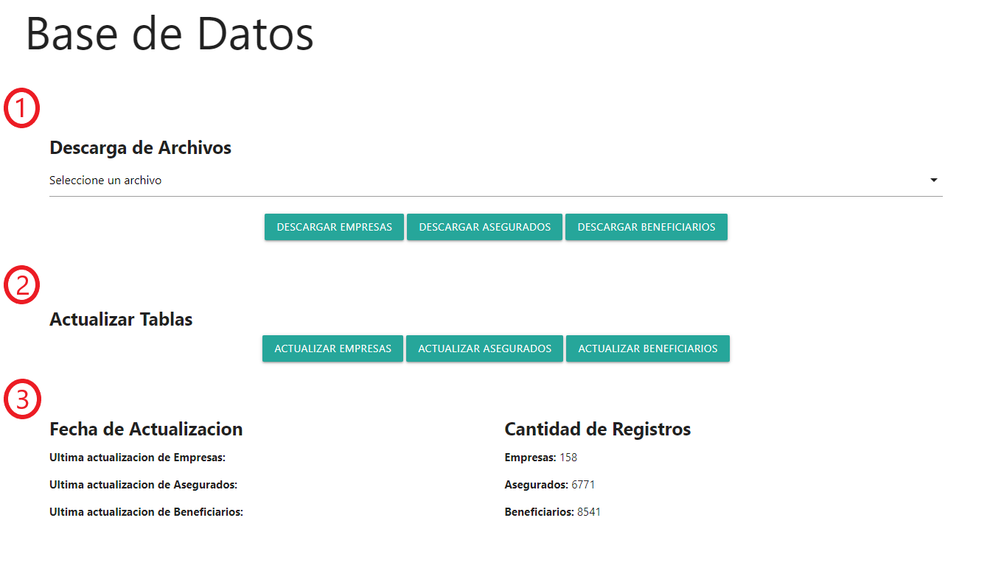

1. En esta opción tendremos una lista con los archivos que el administrador pondrá en disposición para los usuarios. Debemos seleccionar el archivo deseado y posteriormente dar clic en el botón de **Descargar** **Empresas**, **Asegurados** o **Beneficiarios**.

**Importante antes de descargar un archivo**: Tomar en cuenta que el archivo seleccionado coincida con la opción de descargar:

**Ej.** Si seleccione el archivo “**asegurados_23122020.txt**” entonces debemos dar clic en **Descargar Asegurados**.

1. A la hora de actualizar solo debemos dar clic en el botón correspondiente a la tabla que deseamos actualizar.

**Importante antes de actualizar una tabla**: Siempre actualizar **primero** la tabla de **Empresas** para evitar problemas a la hora de actualizar a los **Asegurados** y **Beneficiarios**.

En este caso se recomienda actualizar las **Empresas** antes de actualizar las demás tablas.

1. En este apartado veremos los datos estadísticos de las tablas Empresas, Asegurados y Beneficiarios además de la fecha de la última actualización de cada tabla.